ETKİLEŞİMLİ TAHTA (ET) TANITIM KARTI Şablonu

ETKİLEŞİMLİ TAHTA TANITIM KARTI
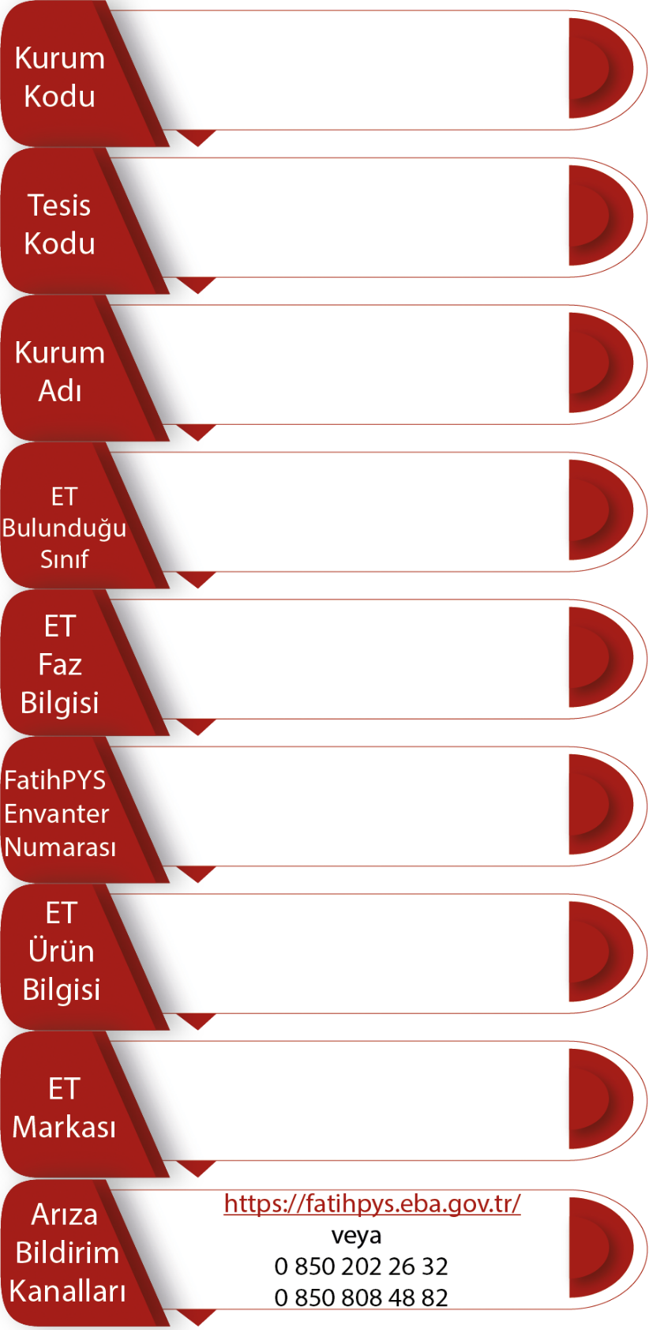
…
…
…
…
…
…
…
…
1. Etkileşimli Tahta Tanıtım Kartı; okul/ kurumda bulunan ET bilgileri tanımlamaktadır.
2. Etkileşimli tahtada PARDUS işletim sistemi kullanımı zorunludur.
3. Etkileşimli tahtada işletim sistemi kurulumu ve arızaları garanti dışıdır. İşletim sistemi kurulumu, hataları okul sorumluluğundadır.
4. Etkileşimli Tahta; Faz-1 ve Faz-2 Vestel kapsamında ise TV kısmı, Arçelik veya AİDATA ise Etkileşimli tahtanın ise tüm kısımları garanti kapsamındadır.
5. Etkileşimli tahtanın herhangi bir arıza durumunda arızayı doğru, net tespit ederek FatihPYS web sitesine ya da FatihPYS Çağrı Merkezine bildirimde bulununuz.
6. Etkileşimli tahtanın kullanıcıdan kaynaklı arızaları (kilit kırılması, LCD ekran camı kırılması, sürgü kapak vs. kısımlara öğrenci tarafından zarar verilmesi durumunda) ilgili parçanın bakım ve tamiratı garanti kapsamı dışındadır. Bu durumda tüm sorumluluk okul yönetiminde olup, gerekli arıza süreçlerini gidermek için gerekli işlemleri takip etmek, sorumlular hakkında gerekli idari ve maddi yaptırımlarda bulunmakla mesuldür.
7. Etkileşimli Tahta(lar), Ordu İL MEM–Fatih Projesi Koordinatörlüğü resmi bilgisi ve resmi yazısı olmadan farklı bir kuruma ya da bölüme nakil edilemez.
8. Etkileşimli Tahtanın okulda ihtiyaç fazlası durumunda olması durumunda ivedilikle Ordu İL MEM–Fatih Projesi Koordinatörlüğüne bilgi verilmesi gerekir. Başka bir kuruma nakil işlemi Koordinatörlüğümüzce planlanacaktır.
9. Deprem Güçlendirme / Yıkım / Okul Kapanması gibi okulla ilgili durumlarda Ordu İL MEM–Fatih Projesi Koordinatörlüğüne bilgi verilmesi zorunludur.

ETKİLEŞİMLİ TAHTA TANITIM KARTI
…
…
…
…
…
…
…
…
1. Etkileşimli Tahta Tanıtım Kartı; okul/ kurumda bulunan ET bilgileri tanımlamaktadır.
2. Etkileşimli tahtada PARDUS işletim sistemi kullanımı zorunludur.
3. Etkileşimli tahtada işletim sistemi kurulumu ve arızaları garanti dışıdır. İşletim sistemi kurulumu, hataları okul sorumluluğundadır.
4. Etkileşimli Tahta; Faz-1 ve Faz-2 Vestel kapsamında ise TV kısmı, Arçelik veya AİDATA ise Etkileşimli tahtanın ise tüm kısımları garanti kapsamındadır.
5. Etkileşimli tahtanın herhangi bir arıza durumunda arızayı doğru, net tespit ederek FatihPYS web sitesine ya da FatihPYS Çağrı Merkezine bildirimde bulununuz.
6. Etkileşimli tahtanın kullanıcıdan kaynaklı arızaları (kilit kırılması, LCD ekran camı kırılması, sürgü kapak vs. kısımlara öğrenci tarafından zarar verilmesi durumunda) ilgili parçanın bakım ve tamiratı garanti kapsamı dışındadır. Bu durumda tüm sorumluluk okul yönetiminde olup, gerekli arıza süreçlerini gidermek için gerekli işlemleri takip etmek, sorumlular hakkında gerekli idari ve maddi yaptırımlarda bulunmakla mesuldür.
7. Etkileşimli Tahta(lar), Ordu İL MEM–Fatih Projesi Koordinatörlüğü resmi bilgisi ve resmi yazısı olmadan farklı bir kuruma ya da bölüme nakil edilemez.
8. Etkileşimli Tahtanın okulda ihtiyaç fazlası durumunda olması durumunda ivedilikle Ordu İL MEM–Fatih Projesi Koordinatörlüğüne bilgi verilmesi gerekir. Başka bir kuruma nakil işlemi Koordinatörlüğümüzce planlanacaktır.
9. Deprem Güçlendirme / Yıkım / Okul Kapanması gibi okulla ilgili durumlarda Ordu İL MEM–Fatih Projesi Koordinatörlüğüne bilgi verilmesi zorunludur.

